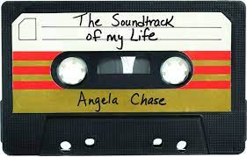
Aktiwiteit 2:
DIE KLANKBAAN VAN MY LEWE
Klankbaan van my lewe
Verbeel jou dat jy ‘n fliek maak oor jou lewe en moet toesig hou oor die skep van die klankbaan en Youtube / CD-omslagkuns. Jy moet 'n klankbaan saamstel deur 12 liedjies te kies wat op jou speellys sal verskyn. Jy moet dan die omslagkuns van jou klankbaan ontwerp. Gebruik die templaat hieronder om hierdie taak te voltooi.
Naam:

- Klankbaan
Kies 12 liedjies wat JOU die beste beskryf. Skryf elke liedjie en die kunstenaar in die spasies hieronder:
1
2
3
4
5
6
7
8
9
10
11
12

- Verduidelik kortliks waarom jy daardie liedjies gekies het en wat hulle deel van jou klankbaan maak:

- Ontwerp die omslagkuns vir jou Youtube / CD in die spasie hieronder. Gebruik kleurpenne / potlode of kokis. Maak dit so uniek soos wat jy is.

